Инструкция по выполнению раздела №5
1.1. Создание справочника “Заметки”:
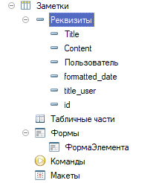

1.2. Создать реквизиты:
1. “Title”, тип – Строка;
2. “Content”, тип – Строка;
3. “Пользователь”, тип – СправочникСсылка.Пользователи;
4. “formatted_date”, тип – Дата ;
5. “title_user”, тип – Строка;
6. “id”, тип – Число.
Создайте к примеру 5 записей в отладке, обязательно.
Разработка Апи 1С
1. Убедиться, что установлены следующие компоненты:
1) Apache 2.4 или Apache24 (по пути C:)
2) VC_redist.x64 необязательно
Файлы для работы апи вы можете найти по следующему пути:
O:\4 курс\480ЭС\АПИ
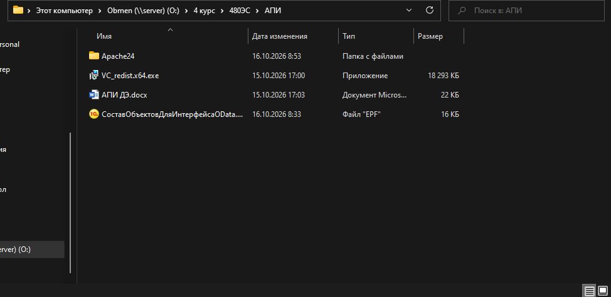
2.Открыть конфигуратор 1С с правами администратора!!!!11!!1!
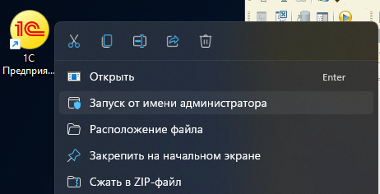
3. Открыть публикацию на веб сервере (Администрирование – Публикация на веб-сервере)
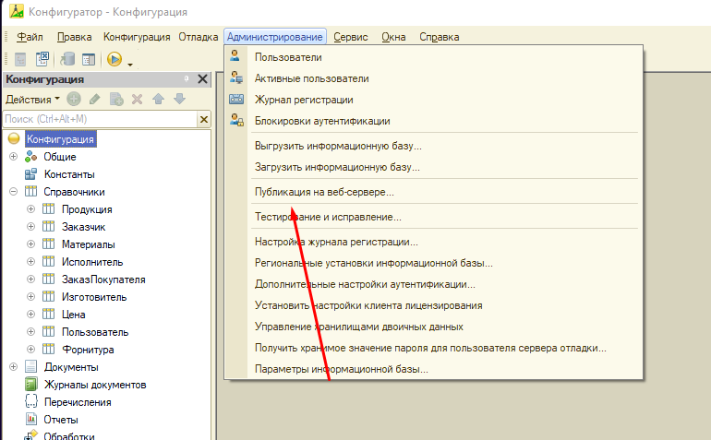

4. Заполнить данные публикации по примеру:
1. Нужно вписать оригинальное название
2. Обязательно указать путь к каталогу как путь к Apache: C:\Apache24\
(или C:\Apache2.4\).
и нажать кнопку опубликовать, согласится со всем что пишут далее
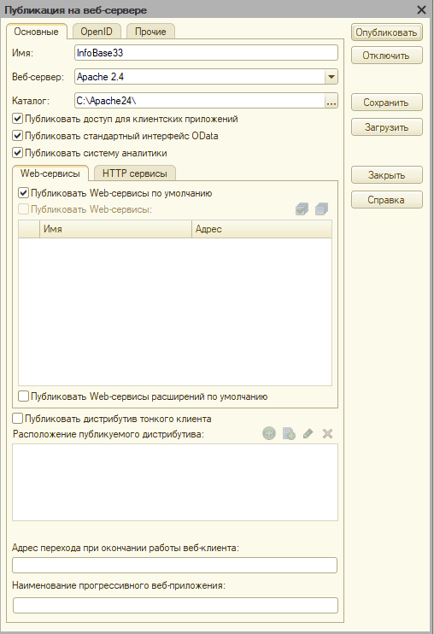
5. Запустить Отладку 1С:Предприятие (кнопка F5)
9. Открыть службы Windows
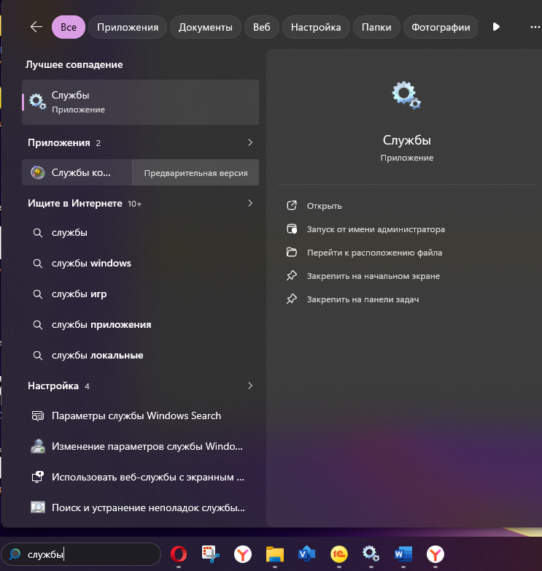

10. Перезапустить службу Apache
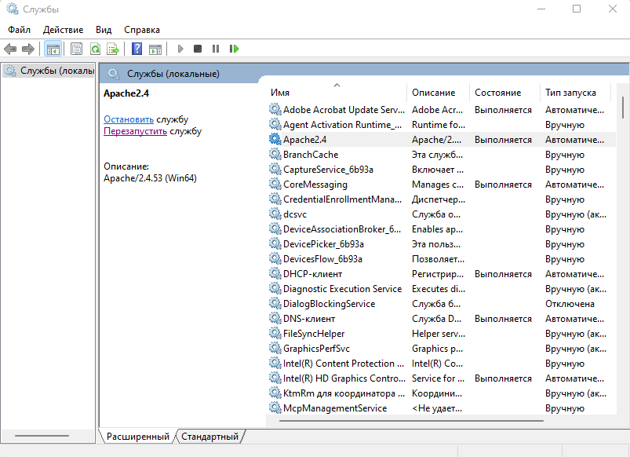
1.3. Создать форму элемента;
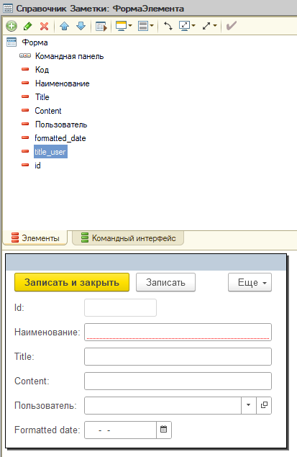

1.4. В модуле формы написать код:
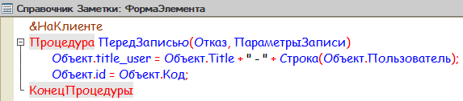
Перезаписать все элементы справочника

1.5. В форме элемента скрыть в свойствах “title_user” и “id” ВИДИМОСТЬ, убрав галочку:
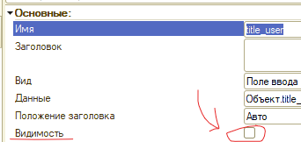

1.6. Создать обработку:
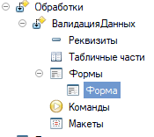

1.7. Выполнить всё что на скриншотах ниже:
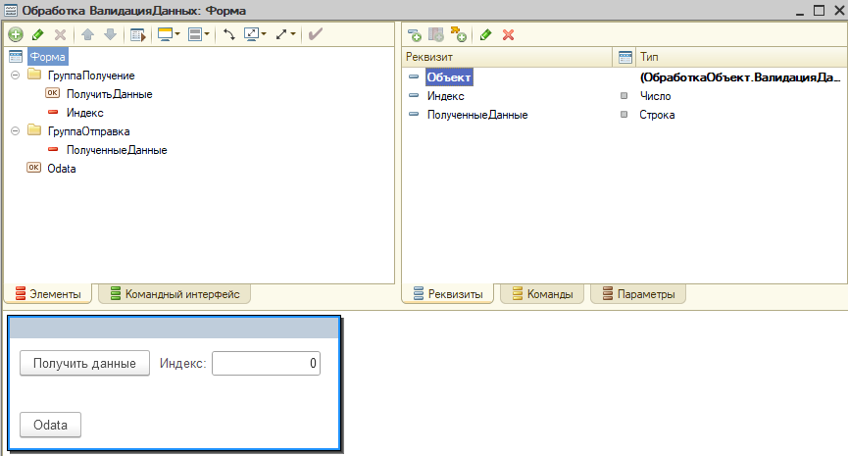
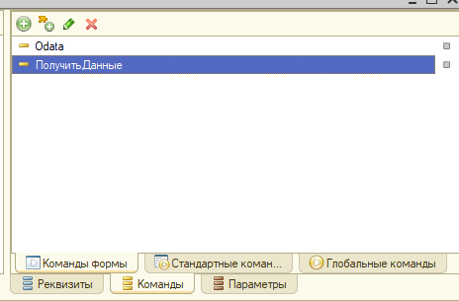

1.8. Создать действие в СВОЙСТВАХ для каждой из “команд формы”:
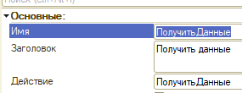
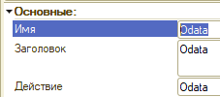

1.9. Код формы обработки:
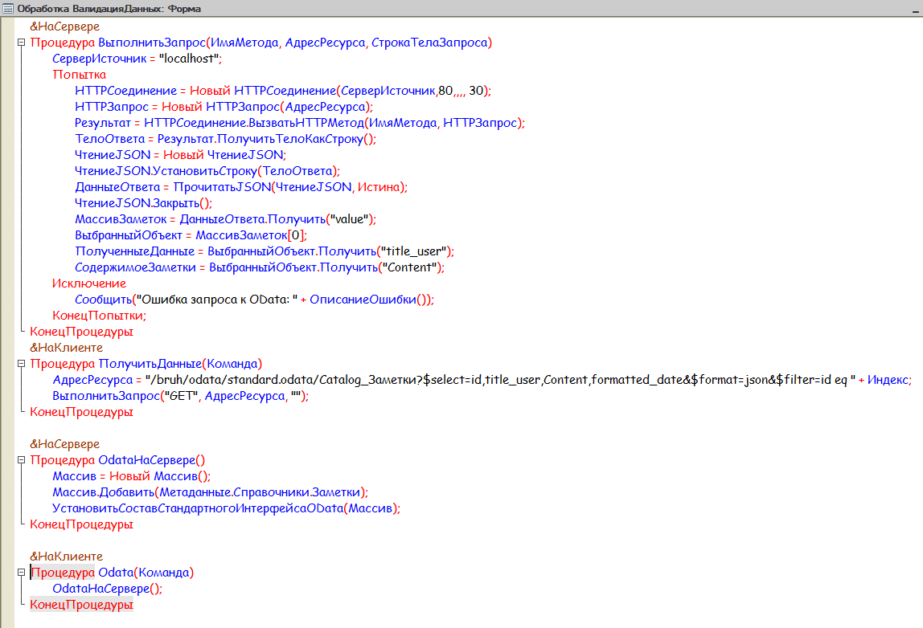
Процедура ПолучитьДанные(Команда) – поменять адрес ресурса на тот, который мы ставили при публикации (/bruh/). В отладке нужно нажать на кнопку odata.
11. Теперь вы сможете получить доступ к данным по следующей ссылке:
http://localhost/ИмяВашейБазы/odata/standard.odata/Catalog_Заметки?$select=id,title_user,Content,formatted_date&$format=json
Рисунок 11.1 Пример вывода json через запрос к API.

